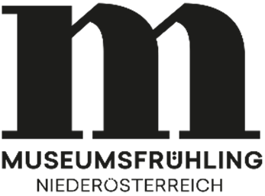
Museumsfrühling Niederösterreich
1. – 31. Mai 2024

Anmeldeformular für Museen
Bitte senden Sie dieses Anmeldeformular ausgefüllt an: museumsfruehling@noemuseen.at

Anmeldeschluss für den Museumsfrühling 2024: 29.02.2024
Alle Institutionen, die sich bis zu diesem Datum anmelden, werden in den Drucksorten inkludiert. Spätere Anmeldungen werden auf www.museumsfruehling.at berücksichtigt.

Die Teilnahme am Museumsfrühling ist kostenlos.
Wir erheben eine Besucherstatistik zum Museumsfrühling. Bitte übermitteln Sie uns die Besucherzahlen bis 1. Juni 2024!

Allgemeine Informationen

Kontaktdaten für Besucher*innen:
Museum: Klicken oder tippen Sie hier, um Text einzugeben.
Adresse: Klicken oder tippen Sie hier, um Text einzugeben.
Website: Klicken oder tippen Sie hier, um Text einzugeben.
Telefon: Klicken oder tippen Sie hier, um Text einzugeben.
E-Mail: Klicken oder tippen Sie hier, um Text einzugeben.
Besuch: Barrierefrei / teilweise barrierefrei / nicht barrierefrei (Nichtzutreffendes bitte streichen)

Öffnungszeiten im Mai 2024: Klicken oder tippen Sie hier, um Text einzugeben.

Kontaktdaten für Zusendungen (Werbemittel, etc.) außerhalb der Öffnungszeiten:
Adresse: Klicken oder tippen Sie hier, um Text einzugeben.
zu Handen: Klicken oder tippen Sie hier, um Text einzugeben.
Telefon: Klicken oder tippen Sie hier, um Text einzugeben.
E-Mail: Klicken oder tippen Sie hier, um Text einzugeben.
Ansprechperson bei Rückfragen:
Name: Klicken oder tippen Sie hier, um Text einzugeben.
Telefon: Klicken oder tippen Sie hier, um Text einzugeben.
E-Mail: Klicken oder tippen Sie hier, um Text einzugeben.

Kurzbeschreibung Ihrer Institution (2-3 Sätze zu Inhalten und Schwerpunkten): Klicken oder tippen Sie hier, um Text einzugeben.

Senden Sie uns bitte drei bis fünf möglichst druckfähige Fotos (mit Copyright-Angabe!) an museumsfruehling@noemuseen.at, die wir für die Bewerbung des Museumsfrühlings nutzen können.

Bitte stellen Sie sicher, dass Sie für die Bewerbung Ihres Angebots sämtliche Nutzungsrechte der Fotos innehaben! Gegebenenfalls ist es ratsam, eine schriftliche Einverständniserklärung seitens der Fotografin / des Fotografen einzuholen.

Copyright für Fotos: Klicken oder tippen Sie hier, um Text einzugeben.

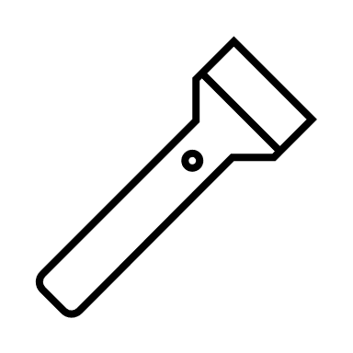
Erhöhen Sie Ihre Sichtbarkeit mit einem Inserat in der Faltkarte, dem praktischen Begleiter für das Publikum mit allen Museen, die beim Museumsfrühling 2024 teilnehmen.
Alle Informationen dazu finden Sie in den Mediadaten 2024.

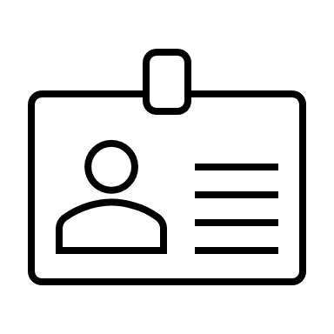
Bei Fragen stehen wir Ihnen gerne zur Verfügung!
Museumsmanagement Niederösterreich GmbH
Mag.ª Barbara Linke, museumsfruehling@noemuseen.at,
T: 02742 90666 6123, M: 0676 7022440

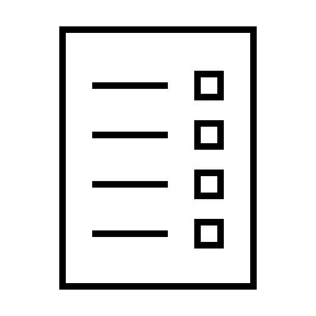
Ihr Programm im Mai 2024:
Bitte nennen Sie alle Programmpunkte, die Sie für Ihr Museum im Mai 2024 planen (Sonderprogramme und auch reguläre Angebote wie z.B. Sammelführungen). Dazu einfach den Textblock „Ihr Programm am …“ so oft kopieren wie benötigt.

Redaktionsschluss für die Programmpunkte zum Museumsfrühling 2024: 31.03.2024
Bitte senden Sie die geplanten Programmpunkte an museumsfruehling@noemuseen.at.

Möchten Sie mit Ihrem Angebot am Museumswettbewerb (s.u.) teilnehmen? Dann beachten Sie hierfür bitte den Redaktionsschluss am 29.02.2024!

Ihr Programm am … (bitte Datum angeben):
Öffnungszeiten: Klicken oder tippen Sie hier, um Text einzugeben.
Programm (etwa 1.000 Zeichen):
Kurzbeschreibung Ihrer geplanten Aktivitäten. Führen Sie gegebenenfalls Uhrzeit bzw. Treffpunkt an.
Klicken oder tippen Sie hier, um Text einzugeben.

Ihr Programm am … (bitte Datum angeben):
Öffnungszeiten: Klicken oder tippen Sie hier, um Text einzugeben.
Programm (etwa 1.000 Zeichen):
Kurzbeschreibung Ihrer geplanten Aktivitäten. Führen Sie gegebenenfalls Uhrzeit bzw. Treffpunkt an.
Klicken oder tippen Sie hier, um Text einzugeben.

Ermäßigungen für Besucher*innen (bitte ankreuzen bzw. anführen):
☐ 50% Ermäßigung auf den Eintritt für Erwachsene sowie freier Eintritt für Kinder/Jugendliche bis 18 Jahren
☐ andere Ermäßigung: Klicken oder tippen Sie hier, um Text einzugeben.
☐ keine Ermäßigung
☐ freier Eintritt
☐ Sonstiges

Werbemittel für Museen
Welche Werbemittel wünschen Sie und in welcher Stückzahl?
(Die genannten Werbemittel werden allen teilnehmenden Museen kostenlos zur Verfügung gestellt und zugesendet).

☐ Fahnenketten „Museumsfrühling“: ____ Stück
☐ A2-Plakat „Wir sind dabei“: ____ Stück
☐ A3-Plakat „Wir sind dabei“: ____ Stück
☐ Faltkarten mit allen teilnehmenden Museen: ____ Stück

Museumswettbewerb: Kreativität gewinnt!

Alle Aktivitäten zum Museumsfrühling 2024, die bis 29.02.2024 an museumsfruehling@noemuseen.at übermittelt werden, nehmen am Museumswettbewerb teil.

Wählen Sie eine Kategorie und beschreiben Sie kurz, wie Ihr Angebot zum Museumsfrühling in diese Kategorie passt:

☐ A_Treffpunkt: Museen als Orte der Begegnung für die Gemeinde / den Ort
☐ B_Miteinander: Einbindung lokaler Vereine, Schulen, Topotheken, etc.
☐ C_Zusammenarbeit: Kooperation mit anderen Museen
☐ D_Nachhaltig: Zukunftsträchtige Projekte
☐ E_Inspiration: Unser Museum als Ideengeber und Wissensvermittler

Bitte beschreiben Sie im Folgenden Ihre geplanten Aktivitäten bzw. Überlegungen:
Klicken oder tippen Sie hier, um Text einzugeben.

Als Inspiration für den Museumswettbewerb eignet sich das Themendossier. Dieses und weitere Anregungen zur Bewerbung finden Sie auf unserer Website. Die Prämierung der Gewinner erfolgt beim 27. NÖ Museumstag am 17. März 2024 in Melk.

